TALLER PRÁCTICO DE BASES DE DATOS I
Diseño conceptual, normalización y álgebra relacional
DOCUMENTO DEL PROFESOR · SOLUCIONES ORIENTATIVAS
Tiempo de trabajo: 80 minutos. Resolución y corrección: 40 minutos. Puntuación total: 10 puntos.
Distribución: ejercicio 1, 3,5 puntos; ejercicio 2, 3 puntos; ejercicio 3, 3,5 puntos.

Ejercicio 1. Diseño conceptual mediante modelo ER Chen (3,5 puntos)
Tiempo orientativo: 30 minutos.

Criterios de evaluación
- Entidades, atributos y claves primarias correctamente identificados: 0,75 puntos.
- Matriz de relaciones y atributos propios de las relaciones: 0,75 puntos.
- Cardinalidades mínimas/máximas y participación coherentes: 1 punto.
- Modelo Chen completo y consistente con el enunciado: 1 punto.

Penalizaciones específicas
- Entidad omitida o incorrecta: descuento proporcional en el apartado correspondiente.
- Clave primaria omitida o incorrecta: hasta −0,25 puntos por entidad.
- Cardinalidad o participación incompatible con el enunciado: hasta −0,25 puntos por relación.
- Atributo propio de una relación asignado a una entidad, o viceversa: hasta −0,25 puntos por relación.
- No penalizar dos veces el mismo error conceptual cuando el diagrama reproduce coherentemente lo establecido en la matriz.

Enunciado
Una empresa organiza cursos de formación. Cada curso registra un código, título, duración en horas y nivel. Cada curso pertenece a exactamente una categoría, identificada por un código y un nombre. Una categoría puede incluir varios cursos o ninguno.
La empresa registra profesores con código, nombre y correo electrónico. Un profesor puede impartir varios cursos y un curso puede ser impartido por varios profesores. Para cada asignación se registra la fecha de inicio y el número de horas que se impartirán.
También registra alumnos con identificador, nombre y correo electrónico. Un alumno puede matricularse en varios cursos y cada curso puede tener varios alumnos matriculados. Para cada matrícula se guarda la fecha de matrícula y la calificación final, que puede estar pendiente.

Tareas
a) Identifica las entidades, sus atributos y sus claves primarias.
b) Completa una matriz de relaciones indicando las entidades participantes, las cardinalidades y los atributos propios de cada relación.
c) Especifica las cardinalidades mínimas y máximas y la participación.
d) Dibuja el modelo Chen completo, con entidades, atributos, claves primarias, relaciones, atributos de las relaciones y cardinalidades.

Solución orientativa

Entidades y atributos
- CATEGORIA(id_categoria PK, nombre)
- CURSO(id_curso PK, titulo, duracion_horas, nivel)
- PROFESOR(id_profesor PK, nombre, correo)
- ALUMNO(id_alumno PK, nombre, correo)

Matriz de relaciones esperada

Entidad de origen | Relación (origen / destino) | Entidad de destino | Cardinalidad de origen a destino | Participación de origen | Cardinalidad de destino a origen | Participación de destino
CURSO | PERTENECE / TIENE | CATEGORIA | (1,1) | Total | (0,N) | Parcial
PROFESOR | IMPARTE / ES IMPARTIDO POR | CURSO | (0,N) | Parcial | (0,N) | Parcial
ALUMNO | SE INSCRIBE EN / TIENE INSCRITOS | CURSO | (0,N) | Parcial | (0,N) | Parcial

diagrama Chen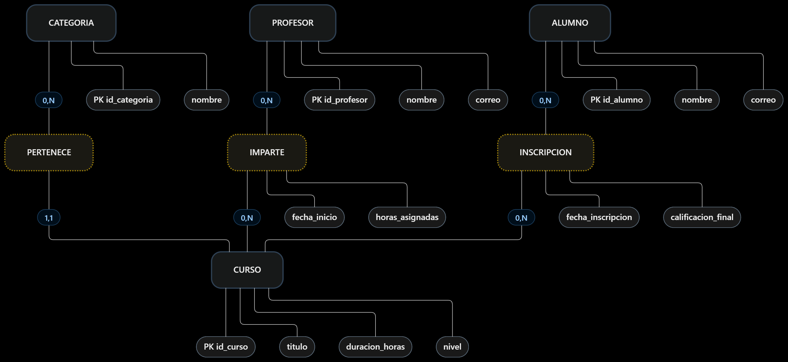

Ejercicio 2. Normalización de 1FN a 3FN (3 puntos)
Tiempo orientativo: 25 minutos.

Criterios de evaluación
- Identificación de la clave de la representación normalizada y explicación de la violación de 1FN: 0,5 puntos.
- Transformación a 1FN, con valores atómicos y clave primaria: 0,75 puntos.
- Transformación a 2FN eliminando dependencias parciales: 0,75 puntos.
- Transformación a 3FN, con relaciones finales y claves primarias y foráneas: 1 punto.

Penalizaciones específicas
- No identificar o justificar la clave compuesta de la relación de líneas: hasta −0,25 puntos.
- Mantener listas multivaluadas después de aplicar 1FN: hasta −0,5 puntos.
- Descomposición incorrecta por dependencias parciales: hasta −0,25 puntos por error relevante.
- No separar nombre_cliente de PEDIDO en 3FN: hasta −0,5 puntos.
- Omitir claves foráneas en el esquema final: hasta −0,25 puntos.
- No penalizar de nuevo un error inicial si las etapas posteriores son coherentes con él.

Enunciado

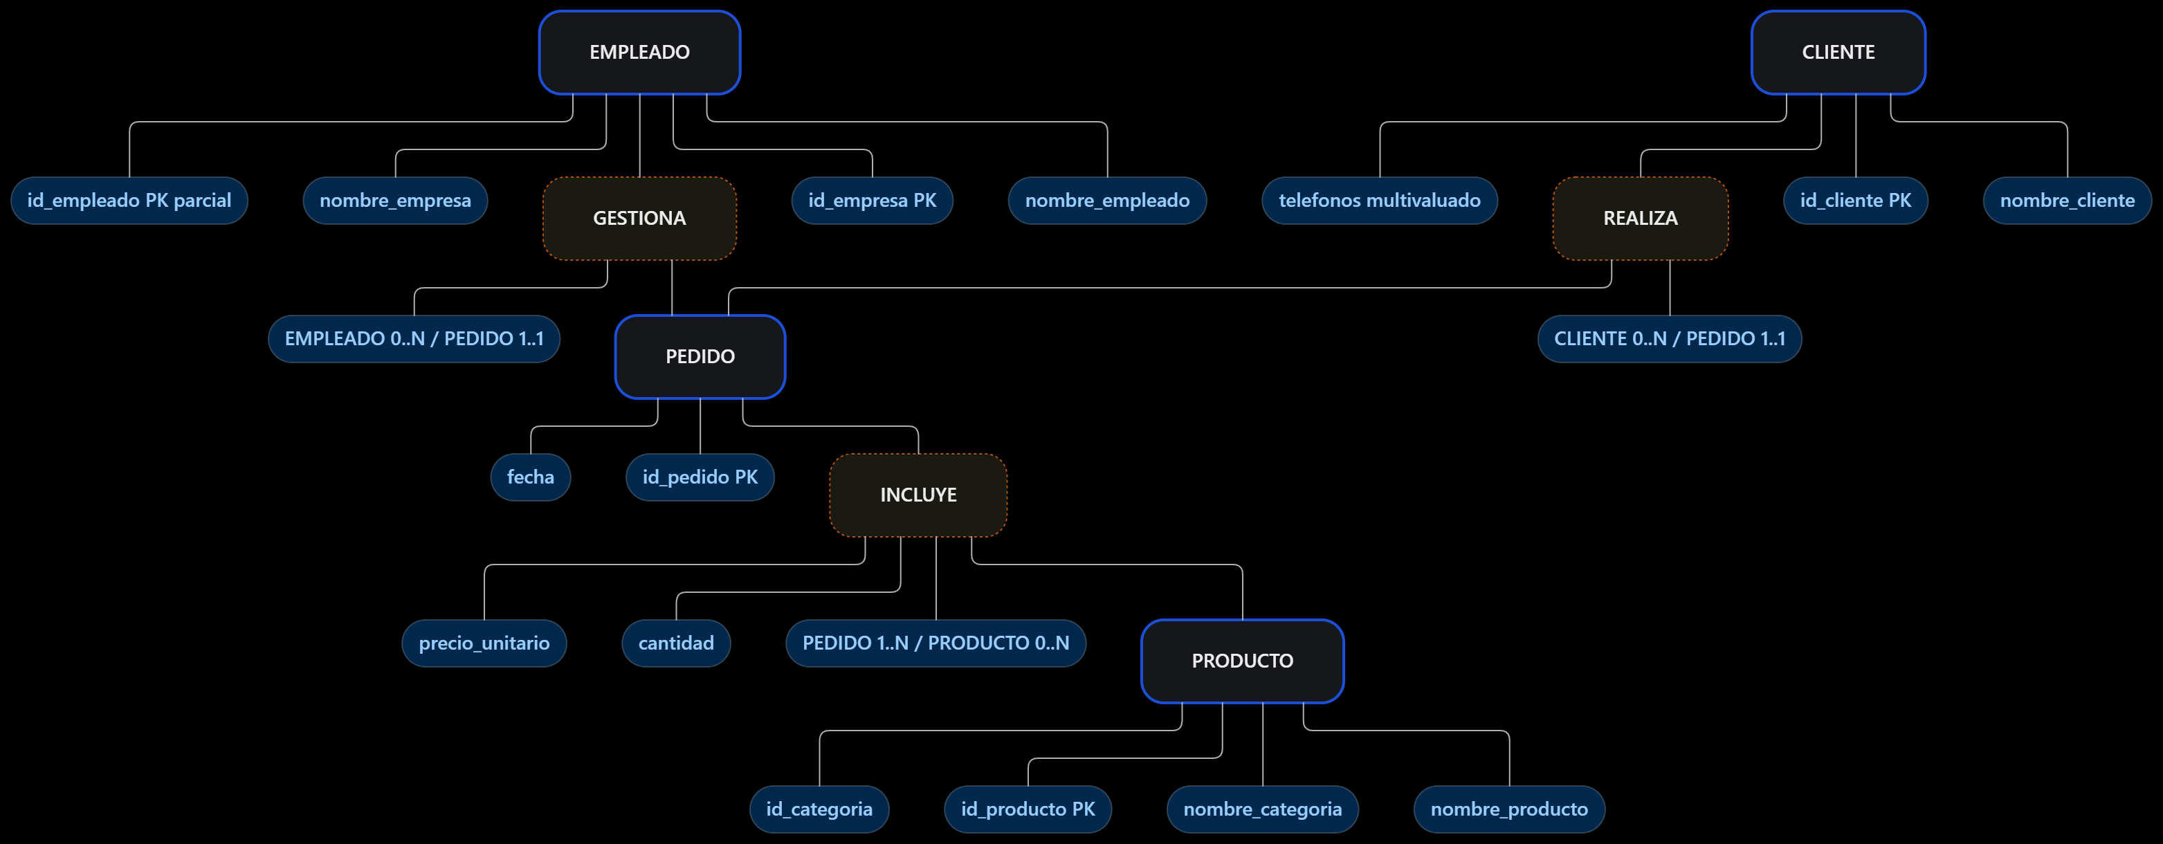

Solución orientativa
Paso 1 — Transformación inicial a tablas
CLIENTE(
id_cliente PK,
nombre_cliente,
telefonos
)
PEDIDO(
id_pedido PK,
fecha,
id_cliente FK,
id_empresa,
id_empleado
)
PRODUCTO(
id_producto PK,
nombre_producto,
id_categoria,
nombre_categoria
)
EMPLEADO(
id_empresa PK,
id_empleado PK,
nombre_empleado,
nombre_empresa
)
LINEA_PEDIDO(
id_pedido PK, FK,
id_producto PK, FK,
cantidad,
precio_unitario
)

Paso 2 — Primera forma normal (1FN)
CLIENTE(
id_cliente PK,
nombre_cliente
)

CLIENTE_TELEFONO(
id_cliente PK, FK,
telefono PK
)

Paso 3 — Segunda forma normal (2FN)

EMPRESA(
id_empresa PK,
nombre_empresa
)

EMPLEADO(
id_empresa PK, FK,
id_empleado PK,
nombre_empleado
)

Paso 4 — Tercera forma normal (3FN)

CATEGORIA(
id_categoria PK,
nombre_categoria
)

PRODUCTO(
id_producto PK,
nombre_producto,
id_categoria FK
)

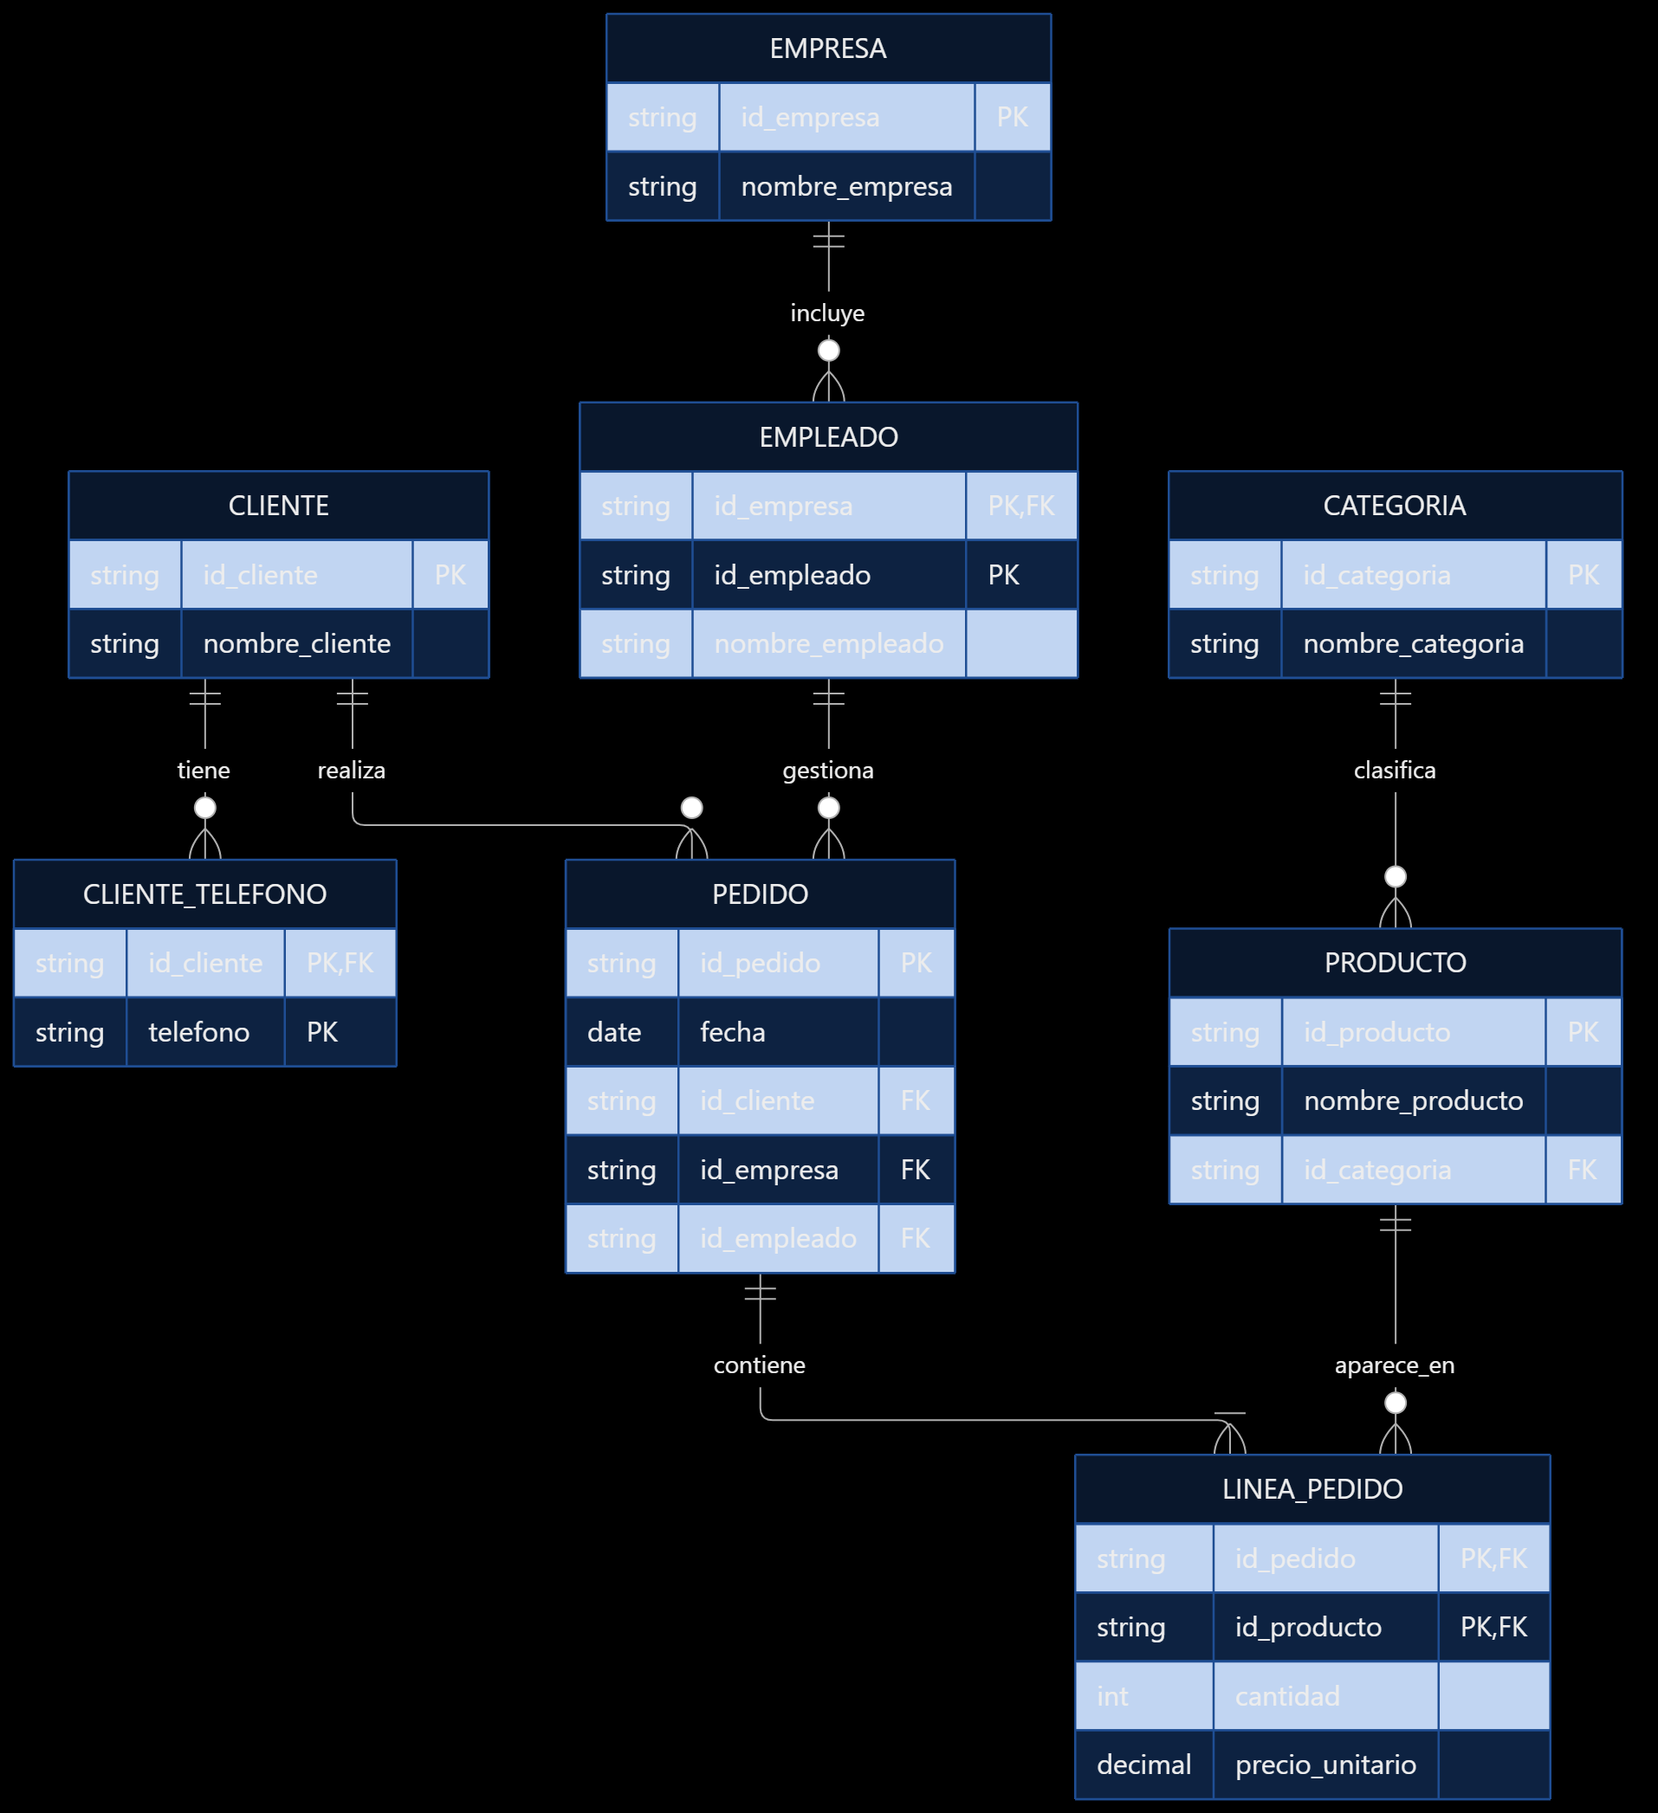

Ejercicio 3. Álgebra relacional: cadena de JOIN (3,5 puntos)
Tiempo orientativo: 25 minutos.

Criterios de evaluación
- Plan secuencial y variables para las relaciones intermedias: 1 punto.
- Condiciones correctas de JOIN y cadena completa: 1,25 puntos.
- Proyección final con los atributos solicitados: 0,75 puntos.
- Notación clara y justificación del precio unitario: 0,5 puntos.

Penalizaciones específicas
- Condición de JOIN ausente o incorrecta: hasta −0,25 puntos por enlace.
- Producto cartesiano en lugar de JOIN: hasta −0,5 puntos.
- Expresión anidada en lugar de variables intermedias: hasta −0,5 puntos.
- Atributos solicitados omitidos o atributos no pedidos añadidos: hasta −0,25 puntos.
- Usar PRODUCTO.precio en vez de DETALLE_PEDIDO.precio_unitario sin justificarlo: hasta −0,25 puntos.
- No penalizar repetidamente una misma condición de JOIN errónea si el resto de la cadena es coherente.

Relaciones iniciales

ESTUDIANTE
id_est | nombre | grado
1 | Ana | Informática
2 | Luis | Informática
3 | Marta | Matemáticas
4 | Pedro | Informática
ASIGNATURA
id_asig | nombre_asig | creditos
10 | Bases de Datos | 6
20 | Programación | 6
30 | Redes | 4

MATRICULA
id_est | id_asig | curso
1 | 10 | 2026-2027
1 | 20 | 2026-2027
2 | 10 | 2026-2027
3 | 20 | 2026-2027
4 | 10 | 2026-2027
4 | 20 | 2026-2027

EXAMEN
id_est | id_asig | convocatoria | nota
1 | 10 | Ordinaria | 7
1 | 20 | Ordinaria | 4
2 | 10 | Ordinaria | 3
3 | 20 | Ordinaria | 8
4 | 10 | Ordinaria | 6

Enunciado
Consulta A. Obtener el identificador y el nombre de los estudiantes matriculados en Bases de Datos durante el curso 2026-2027 que no hayan aprobado dicha asignatura. Considerar aprobado una nota mayor o igual que 5.
Consulta B. Obtener el identificador y el nombre de los estudiantes matriculados simultáneamente en Bases de Datos y Programación

Solución orientativa

Consulta A:

Paso 1. Seleccionar las matrículas de Bases de Datos del curso indicado:

MAT_BD = σ(id_asig = 10 AND curso = '2026-2027')(MATRICULA)

Paso 2. Obtener los estudiantes matriculados:

MATRICULADOS_BD = (ESTUDIANTE ⋈ MAT_BD)

MATRICULADOS_BD_NOMBRES = π(id_est, nombre)( MATRICULADOS_BD)

Paso 3. Obtener los estudiantes que han aprobado Bases de Datos:

ESTUDIANTES_BD = σ(id_asig = 10 AND nota >= 5)(EXAMEN)

Paso 4. Obtener los nombres e identificadores de los estudiantes que han aprobado Bases de Datos.

APROBADOS_BD = ESTUDIANTES_BD ⋈ MATRICULADOS_BD (ESTUDIANTES.id_est = MATRICULADOS_BD.id_est)

APROBADOS_BD_NOMBRES = π(id_est, nombre)( APROBADOS_BD)

Paso 5. Obtener los estudiantes matriculados en Bases de Datos que no la han aprobado mediante la diferencia de conjuntos.

Resultado_A = MATRICULADOS_BD_NOMBRES - APROBADOS_BD_NOMBRES
Resultado esperado:
id_est | nombre
2 | Luis

Consulta B:

Paso 1. Seleccionar las matrículas de Bases de Datos del curso indicado:

MAT_BD = σ(id_asig = 10 AND curso = '2026-2027')(MATRICULA)

Paso 2. Obtener los estudiantes matriculados:

MATRICULADOS_BD = (ESTUDIANTE ⋈ MAT_BD)

Paso 3. Obtener los nombres e identificadores de los estudiantes matriculados en Bases de Datos.

MATRICULADOS_BD_NOMBRES = π(id_est, nombre)( MATRICULADOS_BD)

Paso 4. Obtener las matrículas de Programación del curso 2026-2027.

MAT_PR = σ(id_asig = 20 AND curso = '2026-2027')(MATRICULA)

Paso 5. Obtener los estudiantes matriculados en Programación.

MATRICULADOS_PR = ESTUDIANTE ⋈ PR

Paso 6. Obtener los nombres e identificadores de los estudiantes matriculados en Programación.

PR_NOMBRES = π(id_est, nombre)(v)

Paso 7. Obtener los estudiantes matriculados tanto en Bases de Datos como en Programación mediante la intersección de conjuntos.

Resultado_B = BD_NOMBRES ∩ PR_NOMBRES
Resultado esperado:
id_est | nombre
1 | Ana
4 | Pedro

